Deggendorf, 1. April 2022

b-plus führt „b-prepared“ Produktautomaten ein

Deggendorf, 01.04.2022 – b-plus ist Wegbereiter neue Mobilität und ermöglicht jetzt mit den Produktautomaten „b-prepared“ auch die zeit-unabhängige Verfügbarkeit ihrer Produkte und mehr. In den Produktautomaten befinden sich CAN Module, ISOBUS Zubehör und Snacks wie Knacker und Geräuchertes für den Hunger zwischendurch.

Getreu dem Motto „Pioneering New Mobility“ erweitert b-plus seine Vertriebswege und bietet ab sofort Automaten an, in denen b-plus Produkte wie der b-CANCubeMini und b-ISOBUS AUX-N Gateway direkt erworben werden können. So ist es für Agrartechniker und Landwirte möglich, bei technischen Engpässen unabhängig der Tageszeit und auch am Wochenende schnell an Erweiterungsmodule und Ersatzteile für Ihre Landmaschinen zu gelangen.

Lange Ausfälle und Standzeiten von Maschinen aufgrund von langen Lieferzeiten entfallen. Die „b-prepared“ Automaten werden an frequentierten Landstraßen nahe der Einsatzorte platziert. So können Landwirte schnell auf die Produkte zugreifen. Möglich macht dies die robuste Bauweise und integrierte Kühlung.

Dank der Kühlfunktion können im Automaten auch Snacks wie Stangenhartwurst und Schwarzgeräuchertes angeboten werden. Diese stammen von regionalen Metzgereien aus dem Bayrischen Wald im Umland des Firmensitzes der b-plus mobile control in Deggendorf.

Weitere Flexibilität bieten die verschiedenen Bezahlmethoden. Aktuell werden die Zahlarten Bargeld, EC Karte und Paypal angeboten. An einer Direktanbindung zu gängigen Online Brokern für die Bezahlung mit Bitcoin wird für die nächste Generation gearbeitet.

„Wir sind sehr stolz, unseren Kunden „b-prepared“ präsentieren zu können.“ freut sich Stefan Zellner, Produktmanager bei b-plus mobile control. „Wir verbinden praktische, schnelle Abhilfe bei Produktausfällen mit einer leckeren Stärkung für Zwischendurch“. Das Einkaufserlebnis wird direkt am Feld ermöglicht.

Die ersten Produktautomaten werden am 1. April ausgeliefert und in Cham, Deggendorf, Regensburg und Lindau am Bodensee getestet. Bei Interesse an „b-prepared“ und unseren Produkten besuchen Sie unsere Website und kontaktieren Sie uns für einen persönlichen Austausch.

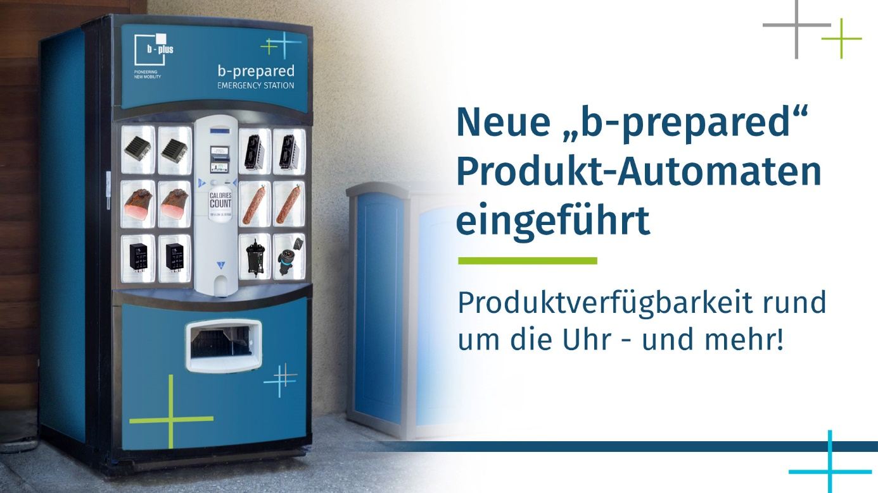

Produktbild: Der neue Produktautomat „b-prepared“ mit CAN-Modulen und Snacks

Ansprechpartner Presse
Simone Keil Marketing Kommunikation
simone.keil@b-plus.com
Stefan Zellner Produktmanagement
stefan.zellner@b-plus.com

Tel.: +49 991 270302-0
www.b-plus.com

Adresse:
b-plus mobile control GmbH
Ulrichsberger Str. 17
94469 Deggendorf
Germany

Über die b-plus mobile control GmbH
b-plus mobile control GmbH ist langjähriger Experte im Bereich aller mobiler Anwendungen, vom LkW bis zu mobilen Arbeitsmaschinen. Neben Entwicklungsdienstleistungen bietet sie eigene Steuerungshardware und bewährte Steuerungs- und Display-Komponenten von etablierten Herstellern an. Sie überzeugt durch langjährige Branchenkenntnis und Kundenbeziehungen, für die optimale Automatisierungslösungen entwickelt werden.

